

INSTRUKCJA KORZYSTANIA Z

SERWISU E-KIRP.PL
Wersja dokumentu v1.0 – 10.05.2022

Streszczenie
Instrukcja opisująca podstawowe działania użytkownika w serwisie e-kirp.pl

Spis treści
- Rejestracja i aktywacja konta w serwisie 2
- Generowanie linku aktywacyjnego 8
- Publikacja wizytówki w serwisie szukajradcy.pl 9
- Edycja wizytówki w serwisie szukajradcy.pl 22
- Dodawanie, edycja i usuwanie porad publikowanych w serwisie szukajradcy.pl 23
- Resetowanie zapomnianego hasła 30

Rejestracja i aktywacja konta w serwisie

Aby zarejestrować się w serwisie musisz być Radcą Prawnym posiadającym aktywne uprawnienia
w systemie ewidencyjnym KIRP.
W celu rozpoczęcia procesu rejestracji, otwórz w przeglądarce internetowej stronę: https://e-kirp.pl/, następnie kliknij widoczny w górnym menu odnośnik ZAREJESTRUJ SIĘ lub umieszczony pod oknem logowania odnośnik ZAREJESTRUJ SIĘ.

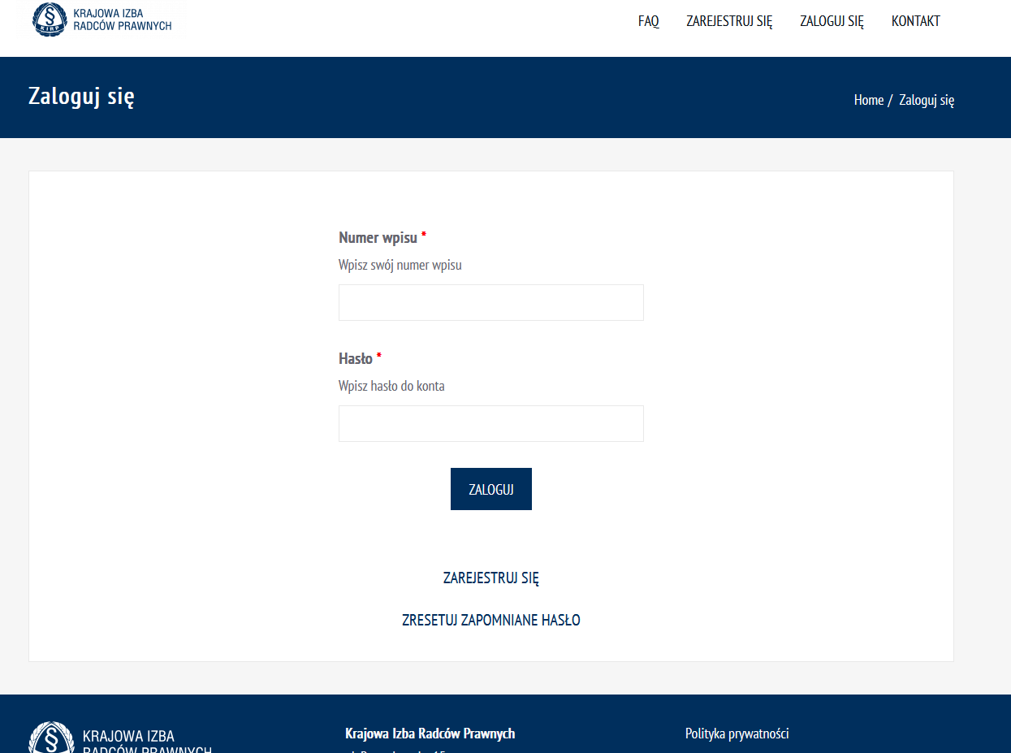

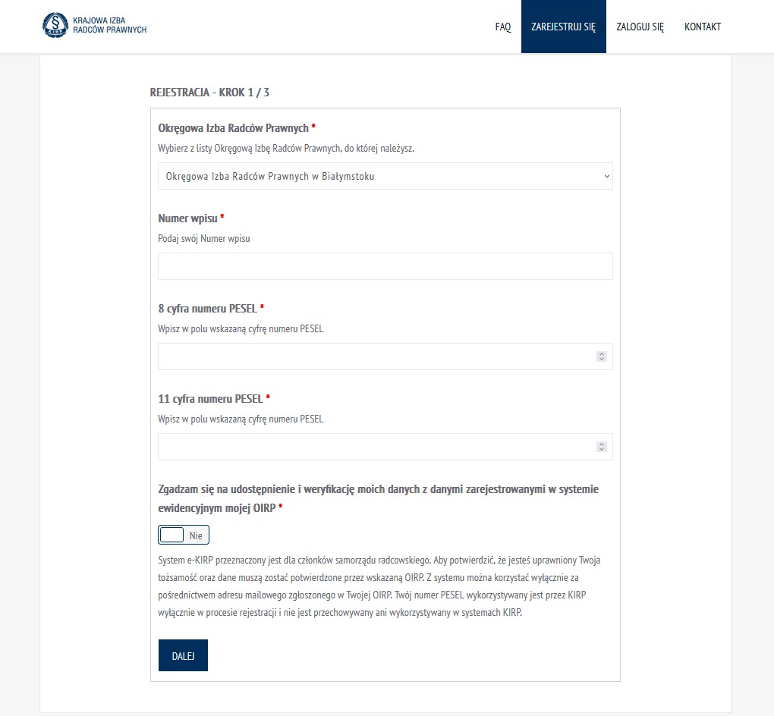
Na ekranie został wyświetlony formularz rejestracji, która składa się z trzech kroków. Uzupełnij
wszystkie pola zgodnie z etykietami je opisującymi.
Aby przejść do kolejnego etapu rejestracji, po uzupełnieniu wszystkich danych, kliknij przycisk DALEJ
widoczny u dołu formularza.

Na ekranie został wyświetlony formularz drugiego kroku rejestracji konta. Pola Imię oraz Nazwisko uzupełniają się automatycznie danymi z systemu ewidencyjnego KIRP. Nie można ich edytować – w przypadku błędnych danych skontaktuj się ze swoją OIRP w celu korekty danych.
Następnie w polu Adresy email wybierz email, który ma zostać przypisany do konta (lista zawiera częściowo zamarkowane adresy pobrane z systemu ewidencyjnego KIRP). Po wybraniu adresu z listy musisz go wpisać w polu Potwierdź adres email – wpisujesz go niezamarkowanego. Krok ten służy potwierdzeniu znajomości wybranego adresu email.
Po uzupełnieniu wszystkich danych aby przejść do kolejnego etapu rejestracji, kliknij przycisk DALEJ
widoczny u dołu formularza.

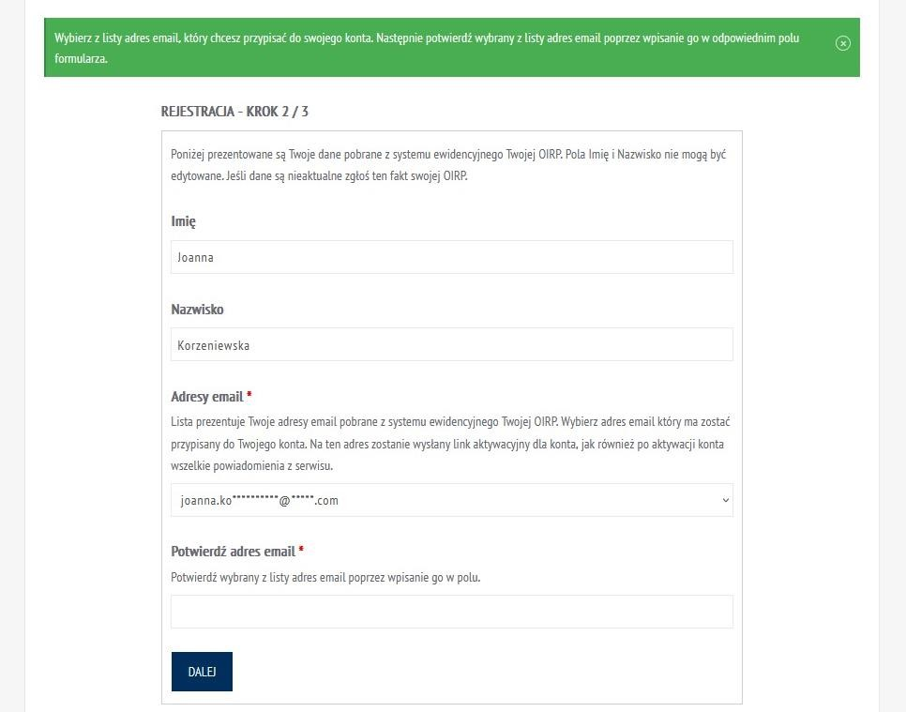

Na ekranie został wyświetlony formularz trzeciego - ostatniego kroku rejestracji konta.
Zaznacz wymagane zgody w polach Akceptacja regulaminu oraz Akceptacja Polityki prywatności.
Treść obu dokumentów możesz podejrzeć klikając dostępne w formularzu linki.
Po uzupełnieniu wszystkich danych, aby ukończyć proces rejestracji i przejść do aktywacji konta, kliknij przycisk DALEJ widoczny u dołu formularza.
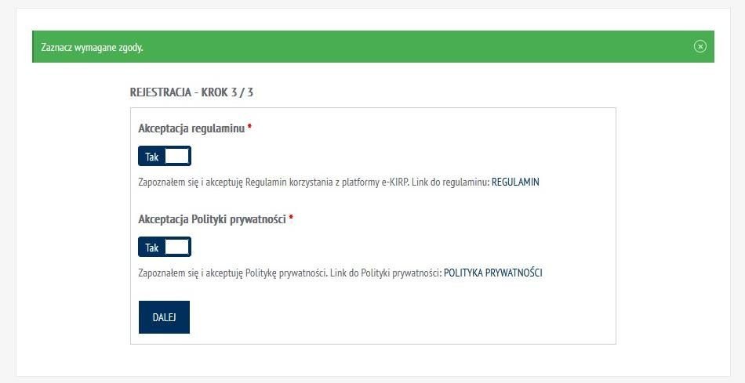

Twoje konto zostało utworzone. Zanim będziesz mógł zalogować się do systemu konto musi być aktywowane. W tym celu kliknij link w wiadomości email wysłanej na adres podany podczas rejestracji.
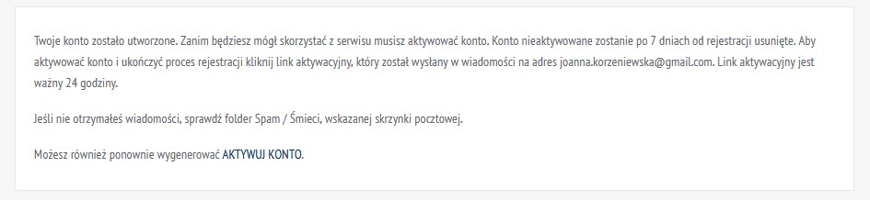

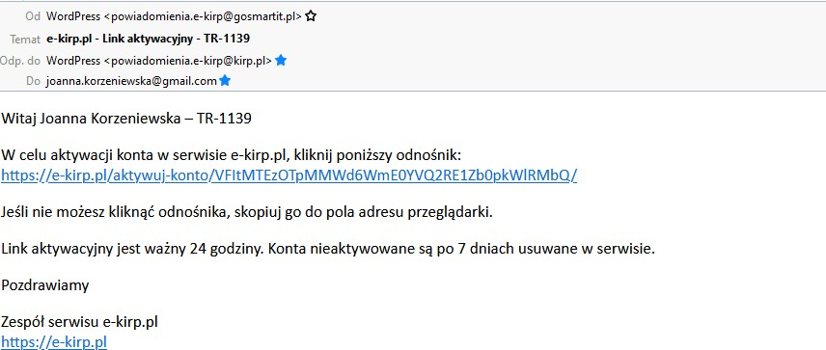

Po kliknięciu w link aktywacyjny zostaniesz przekierowany na stronę, gdzie wymagane jest ustawienia hasła do logowania do konta. Hasło musi składać się z co najmniej 8 znaków w tym posiadać 1 literę wielką, 1 literę małą, 1 znak specjalny oraz 1 cyfrę.
Uzupełnij pola Nowe hasło i Powtórz nowe hasło, a następnie kliknij przycisk ZATWIERDŹ.
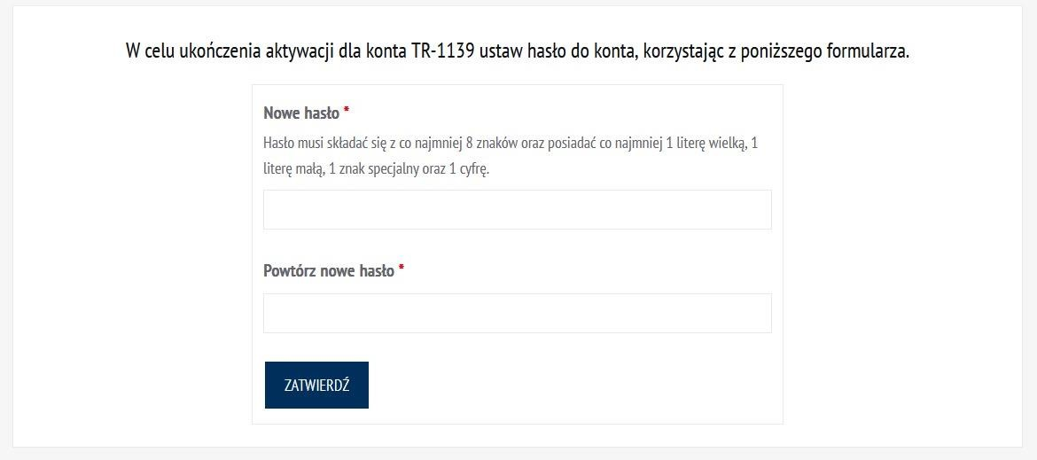
Po ustawieniu hasła Twoje konto będzie aktywne i będziesz mógł zalogować się do serwisu.
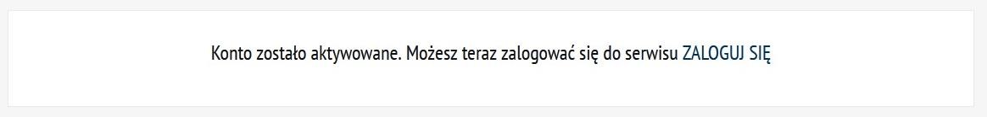

Generowanie linku aktywacyjnego

W przypadku, gdy link wygaśnie możesz wygenerować nowy link otwierając w przeglądarce
internetowej adres: https://e-kirp.pl/aktywuj-konto/

Po wyświetleniu formularza, uzupełnij pole Numer wpisu, a następnie kliknij przycisk Wyślij link aktywacyjny. Na adres email wybrany podczas rejestracji zostanie wysłany nowy link aktywacyjny. Użyj go aby aktywować konto.
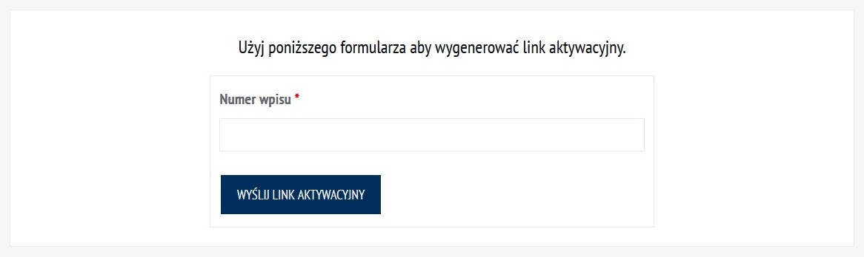
Pamiętaj, że wiadomość z linkiem aktywacyjnym może dojść po kilku lub kilkunastu minutach. Odczekaj zatem pewien czas przed wygenerowaniem nowego linku. Wygenerowanie nowego linku unieważnia poprzedni link aktywacyjny.

Publikacja wizytówki w serwisie szukajradcy.pl

Po zalogowaniu do serwisu e-kirp, możesz stworzyć swoją wizytówkę, dostępną w serwisie szukajradcy.pl Aby to zrobić, po zalogowaniu do systemu, kliknij na Pulpicie serwisu kafelek Twoja wizytówka.

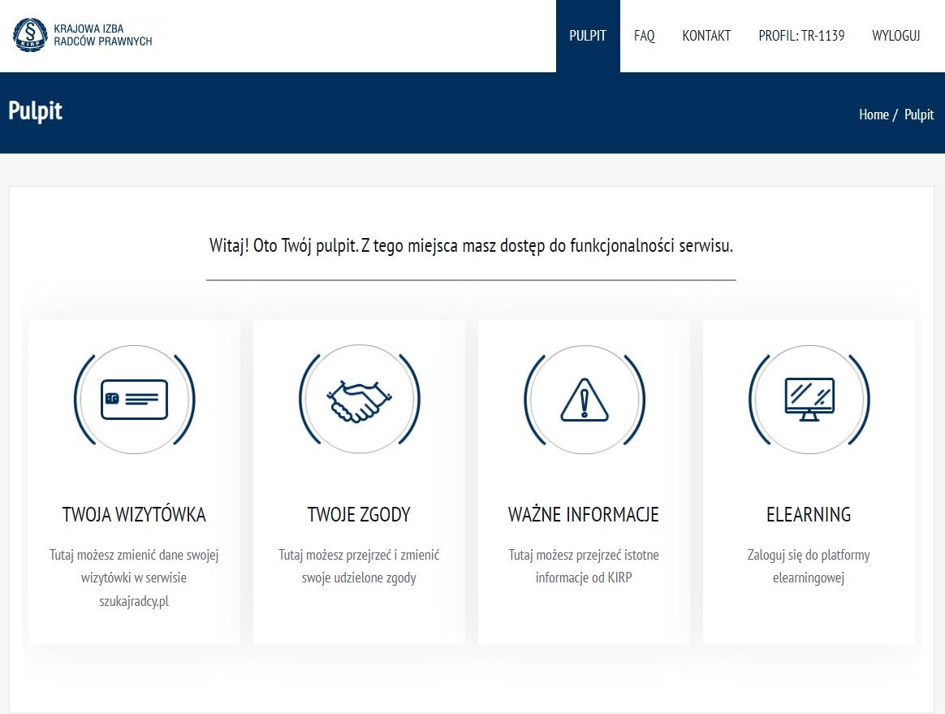

Na ekranie został wyświetlony formularz tworzenia/edycji wizytówki. Poszczególne sekcje danych wizytówki możesz zwijać i rozwijać klikając przycisk z ich nazwą.
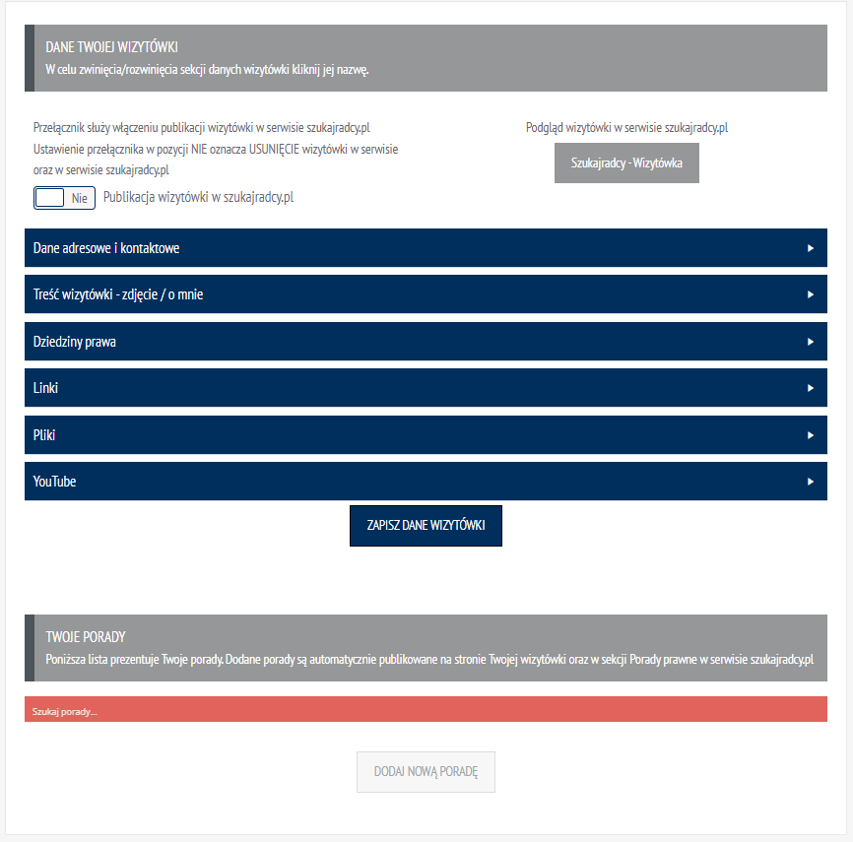

Dopóki nie opublikujesz wizytówki, nie możesz dodawać porad (są one integralną częścią wizytówki, dlatego ich publikacja w serwisie szukajradcy.pl jest uzależniona od publikacji wizytówki) – nieaktywny przycisk DODAJ NOWĄ PORADĘ. Nieaktywny jest również przycisk Szukajradcy – Wizytówka umożliwiający do przekierowania do wizytówki w serwisie szukajradcy.pl

Aby utworzyć wizytówkę uzupełnij wszystkie wymagane pola. Są to:
  - w sekcji Dane adresowe i kontaktowe:
    - Telefon lub Email – musisz określić jedną z wartości. Dla adresu email wymagana będzie weryfikacja poprzez podanie kodu otrzymanego na adres email przypisany do konta potwierdzającego ustawienie adresu email.
    - Kod pocztowy – kod pocztowy Twojej kancelarii,
    - Miejscowość – miejscowość Twojej kancelarii,
    - Ulica – ulica na której znajduje się Twoja kancelaria,
    - Numer domu – numer domu Twojej kancelarii,
    - Lokalizacja – ustawiana na mapie Google na podstawie wpisanych danych adresowych
– ustawienie adresu odbywa się poprzez kliknięcie przycisku USTAW ZNACZNIK NA MAPIE.

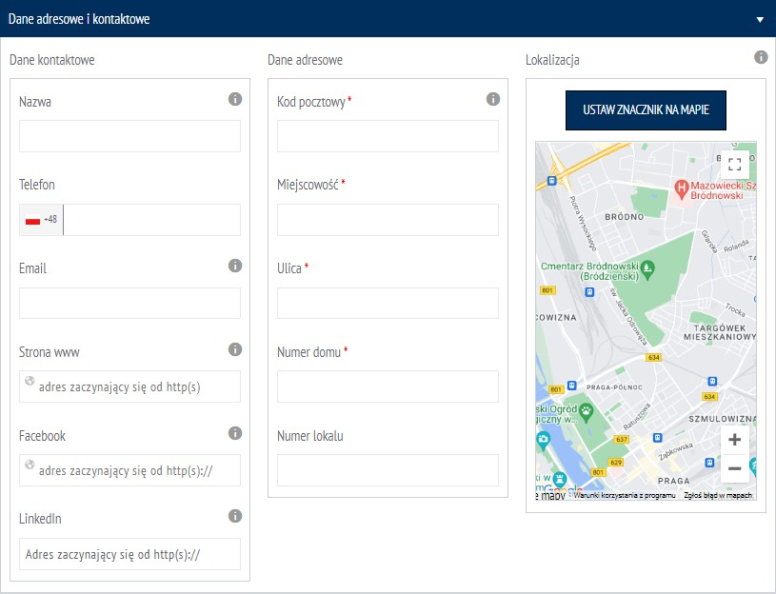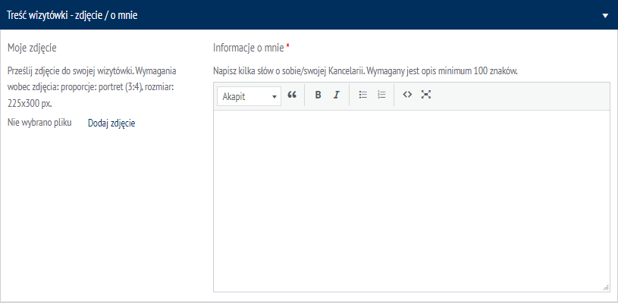

  - W sekcji Treść wizytówki – zdjęcie / o mnie
    - Informacje o mnie – opis Twojej osoby – wymagana jest treść o minimalnej długości 100 znaków.

  - W sekcji Dziedziny prawa:

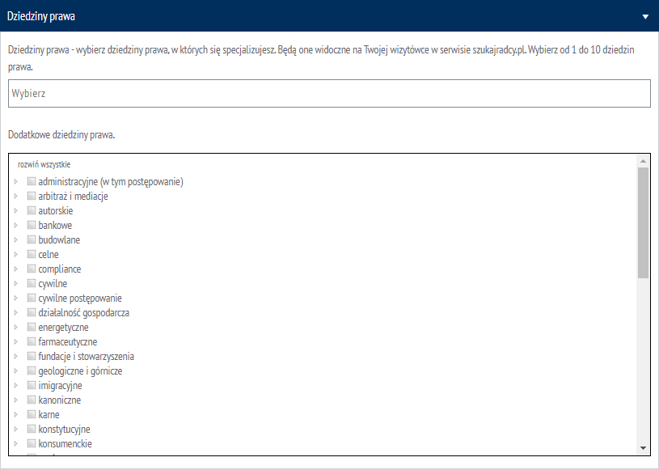
    - Dziedziny prawa – wybierz maksymalnie 10 dziedzin prawa, które będą widoczne w Twojej wizytówce jako obszary specjalizacji.
    - Dodatkowe dziedziny prawa – wybierz dodatkowe dziedziny prawa. Nie są one widoczne w Twojej wizytówce w serwisie szukajradcy.pl – służą one lepszemu dopasowaniu wyników wyszukiwania Radców Prawnych w serwisie szukajradcy.pl.

Możesz również uzupełnić dane dodatkowe (po za wymaganymi), w celu wzbogacenia swojej wizytówki, a tym samym podnosząc jej atrakcyjność dla osób korzystających z wyszukiwarki szukajradcy.pl, np.:
  - w sekcji Dane adresowe i kontaktowe:
    - Nazwa – nazwa Twojej kancelarii,
    - Strona www – adres Twojej strony www,
    - Facebook – link do Twojego fanpage na Facebooku,
    - Linkedin – link do Twojego profilu w serwisie Linkedin.

  - W sekcji Treść wizytówki – zdjęcie / o mnie
    - Moje zdjęcie – dodaj swoje zdjęcie.

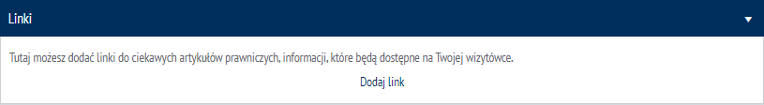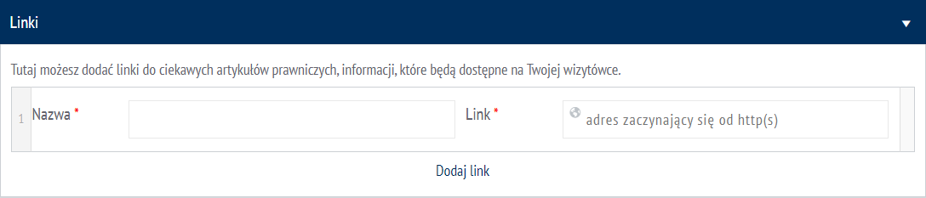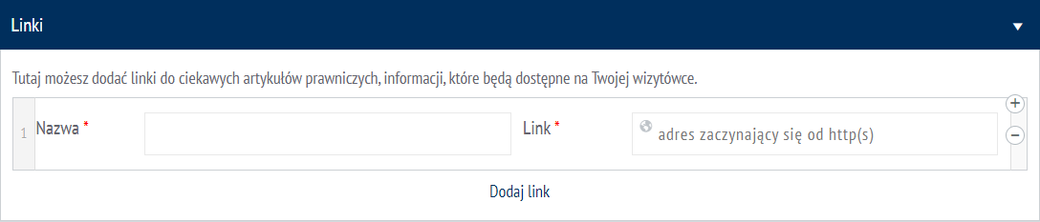

  - W sekcji Linki, po kliknięciu odnośnika Dodaj link, możesz dodać linki do Twoich artykułów itd.

Dla każdego linku określ Nazwę oraz adres linku w polu Link.

Aby dodać kolejny link lub usunąć już dodany, najedź wskaźnikiem myszy na wiersz
z linkiem, wówczas z prawej strony wiersza pojawią się dwa przyciski:
- plus – do dodania nowego wiersza linkiem,
- minus do usunięcia wiersza z linkiem.

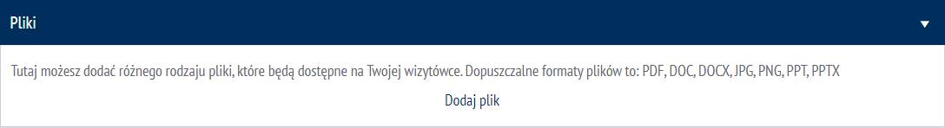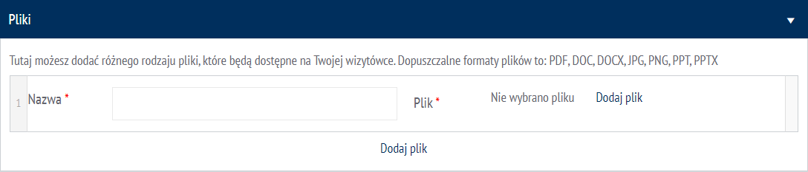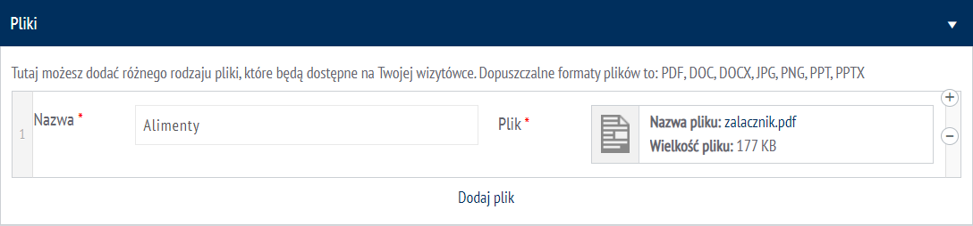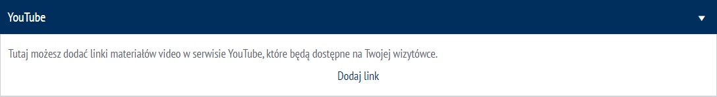
  - W sekcji Pliki, po kliknięciu odnośnika Dodaj plik, możesz dodać linki do Twoich artykułów itd.

Dla każdego pliku określ Nazwę oraz adres plik poprzez kliknięcie w wierszu odnośnika Dodaj plik.

Aby dodać kolejny plik lub usunąć już dodany najedź wskaźnikiem myszy na wiersz z plikiem, wówczas z prawej strony wiersza pojawią się dwa przyciski:
- plus – do dodania nowego wiersza z plikiem,
- minus do usunięcia wiersza z plikiem.

  - W sekcji YouTube, po kliknięciu odnośnika Dodaj link, możesz dodać linki do filmów w serwisie
YouTube.

Link wklej lub wpisz w wierszu w polu Link YouTube.

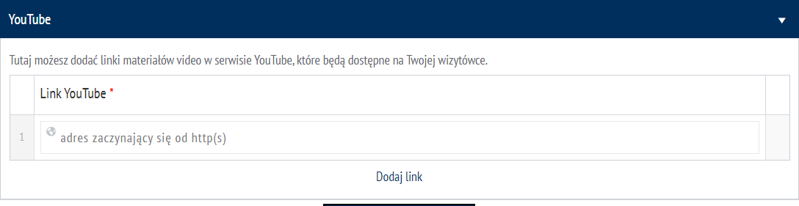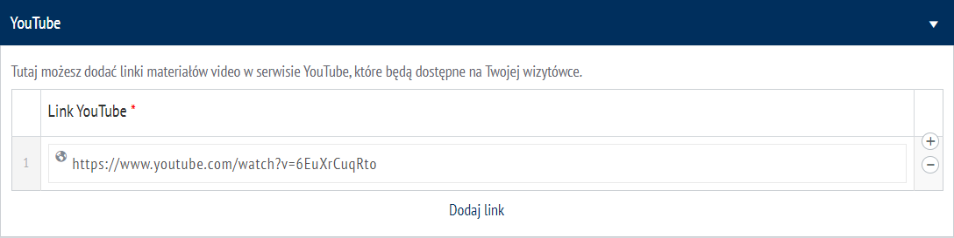

Aby dodać kolejny link lub usunąć już dodany, najedź wskaźnikiem myszy na wiersz z linkiem, wówczas z prawej strony wiersza pojawią się dwa przyciski:
- plus – do dodania nowego wiersza z linkiem,
- minus do usunięcia wiersza z linkiem.

Po uzupełnieniu danych wizytówki, aby ją opublikować należy
  - Ustawić wartość przełącznika Publikacja wizytówki w szukajradcy.pl na TAK,
  - Kliknąć przycisk ZAPISZ DANE WIZYTÓWKI.

WAŻNE!!
JEŚLI NIE ZAPISZESZ WIZYTÓWKI PO WYJŚCIU ZE STRONY WPROWADZONE DANE ZOSTANĄ
UTRACONE.
DO ZAPISANIA WIZYTÓWKI KLUCZOWE JEST ZAZNACZENIE PRZEŁĄCZNIKA PUBLIKACJA WIZYTÓWKI W SZUKAJRADCY.PL NA „TAK” – USTAWIENIE WARTOŚCI NA „NIE” OZNACZA CHĘĆ USUNIĘCIA WIZYTÓWKI – ZOSTANIE WYŚWIETLONY MONIT Z PROŚBĄ O POTWIERDZENIE USUNIĘCIA WIZYTÓWKI.

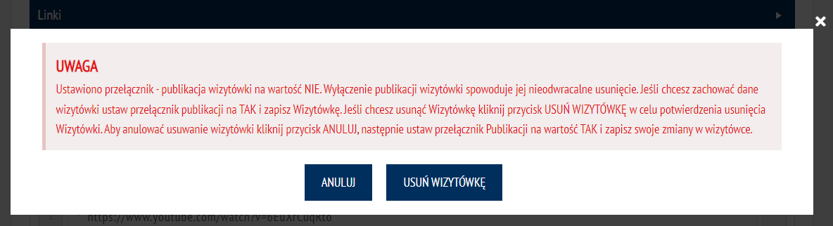

W przypadku poprawnego ustawienia znacznika i kliknięciu przycisku ZAPISZ DANE WIZYTÓWKI
rozpocznie się zapis i publikacja wizytówki w serwisie szukajradcy.pl
Jeśli w danych kontaktowych podałeś adres email – na ekranie zostanie wyświetlony monit z prośbą o potwierdzenie wprowadzonego adresu. Na adres email przypisany do konta został wysłany kod weryfikacyjny. Skopiuj go i wprowadź w polu Kod otrzymany w wiadomości email, a następnie kliknij przycisk POTWIERDŹ.
WAŻNE!!
KAŻDA ZMIANA ADRESU EMAIL W WIZYTÓWCE WYMAGA POTWIERDZENIA ZMIANY KODEM –
WYJĄTKIEM JEST SYTUACJA GDY USTAWISZ W WIZYTÓWCE ADRES EMAIL, KTÓRY MASZ PRZYPISANY
DO KONTA – WÓWCZAS NIE JEST WYMAGANE POTWIERDZANIE KODEM.
JEŚLI NIE PODAŁEŚ NUMERU TELEFONU I NIE POTWIERDZISZ KODEM USTAWIENIA ADRESU EMAIL W WIZYTÓWCE ZOSTANIE USTAWIONY ADRES EMAIL:
- PRZYPISANY DO KONTA W SERWISIE E-KIRP JEŚLI WCZEŚNIEJ NIE BYŁ USTAWIONY ŻADEN ADRES EMAIL W WIZYTÓWCE
- WCZEŚNIEJ USTAWIONY ADRES EMAIL O ILE BYŁ WCZEŚNIEJ POTWIERDZONY PODCZAS WCZEŚNIEJSZEJ EDYCJI WIZYTÓWKI

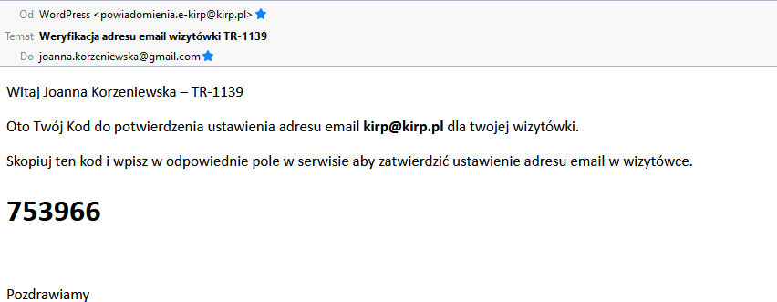

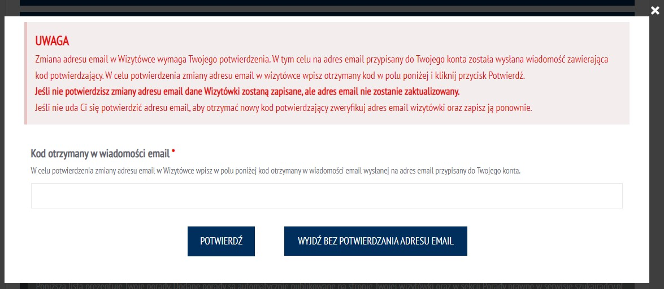

Wizytówka została opublikowana. Jej podgląd można zobaczyć po kliknięciu przycisku Szukajradcy – wizytówka.
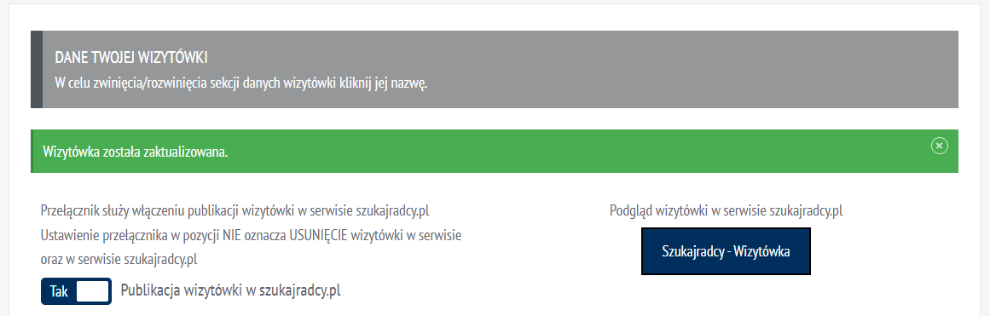

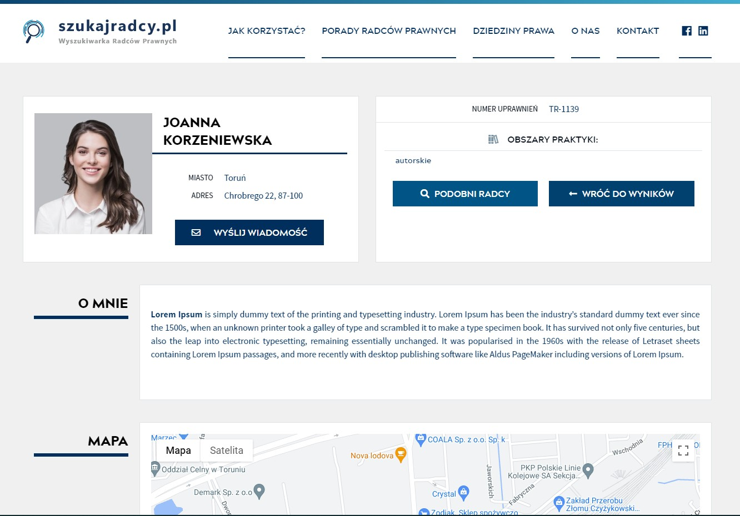

Edycja wizytówki w serwisie szukajradcy.pl

W czasie, gdy Twoja wizytówka jest opublikowana, możesz edytować jej zawartość. Proces jest analogiczny do tworzenia wizytówki. Po wejściu na kafelek Twoja wizytówka dokonaj zmian w formularzu wizytówki, a następnie kliknij przycisk Zapisz dane wizytówki. Po poprawnym zapisie dane zostaną zaktualizowane w Twojej wizytówce w serwisie szukajradcy.pl

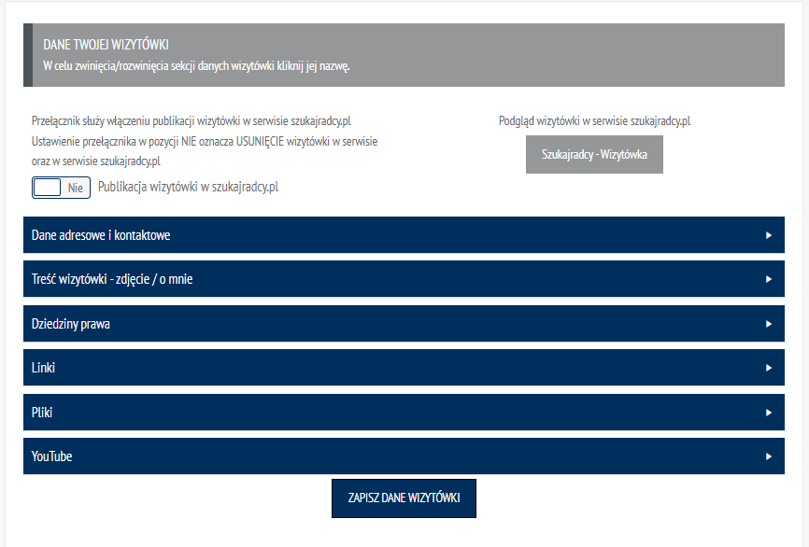

Dodawanie, edycja i usuwanie porad publikowanych w serwisie szukajradcy.pl

Po opublikowaniu wizytówki masz możliwość dodawania porad, które stają się integralną częścią Twojej wizytówki. Są one widoczne na stronie Twojej wizytówki w serwisie szukajradcy.pl oraz w sekcji PORADY RADCÓW PRAWNYCH.

Aby dodać, edytować lub usunąć poradę kliknij na Pulpicie serwisu kafelek Twoja wizytówka.

Został wyświetlony formularz edycji Wizytówki. Poniżej danych wizytówki znajduje się sekcja Porad – tutaj będą widoczne dodane przez Ciebie porady. Aby dodać poradę kliknij widoczny w niej przycisk DODAJ NOWĄ PORADĘ.
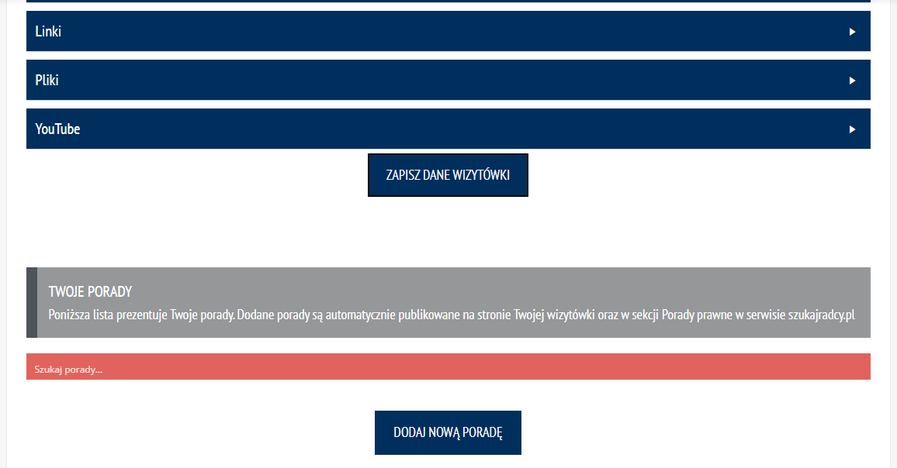

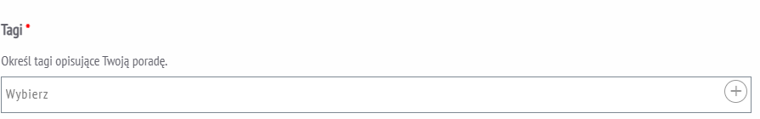
Na ekranie został wyświetlony popup umożliwiający dodanie nowej porady. Uzupełnij wszystkie wymagane pola oznaczone gwiazdką zgodnie z etykietami je opisującymi.
Wymagane pola to:
  - Tytuł porady – tytuł Twojej porady,
  - Dziedzina prawa – dziedzina prawa, której dotyczy Twoja porada,
  - Treść porady – treść Twojej porady,
  - Tagi – tagi określające Twoją poradę. Aby dodać nowy tag najedź na pole – w prawej części pola pojawi się przycisk plus umożliwiający dodanie nowego tagu.

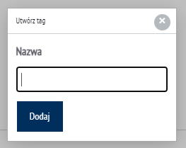

Pole opcjonalne to pole Grafika - umożliwia poprzez kliknięcie odnośnika Dodaj grafikę dodanie pliku graficznego do porady – w przypadku nie wybrania pliku w serwisie szukajradcy.pl zostanie do porady dodana standardowa grafika w zależności od wybranej dziedziny prawa.
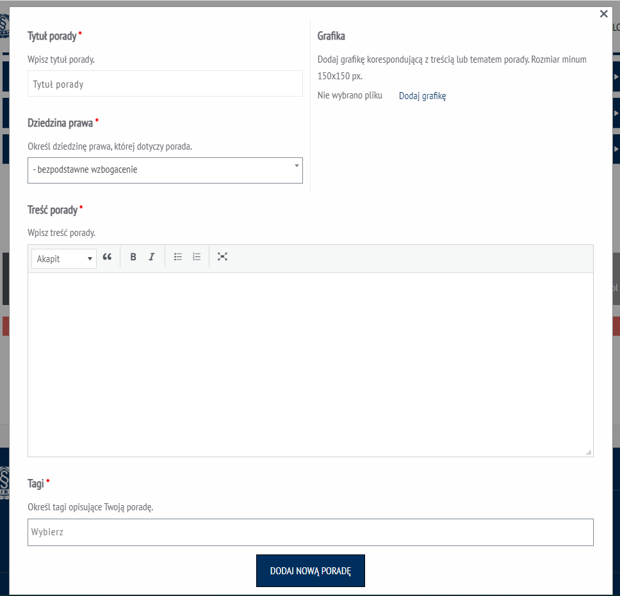

Po uzupełnieniu wszystkich danych, aby zapisać i opublikować poradę, kliknij przycisk DODAJ NOWĄ PORADĘ.

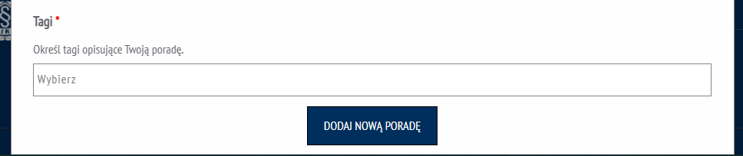

Porada została dodana. Strona wizytówki przeładuje się, a dodana porada będzie widoczna w sekcji porad jak również opublikowana w serwisie szukajradcy.pl
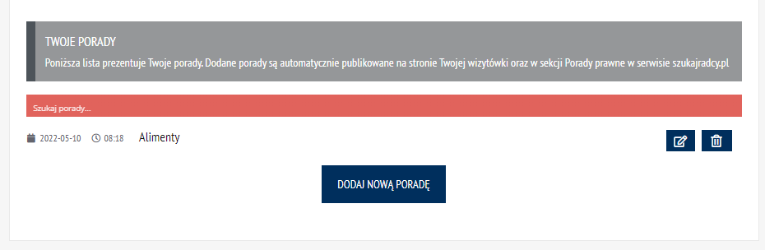

Aby edytować poradę, wyszukaj poradę na liście i kliknij w jej wierszu przycisk z ikoną kartki i ołówka.

Na ekranie zostanie wyświetlony formularz edycji porady – wprowadź zmiany w polach a następnie
kliknij przycisk ZAKTUALIZUJ PORADĘ.
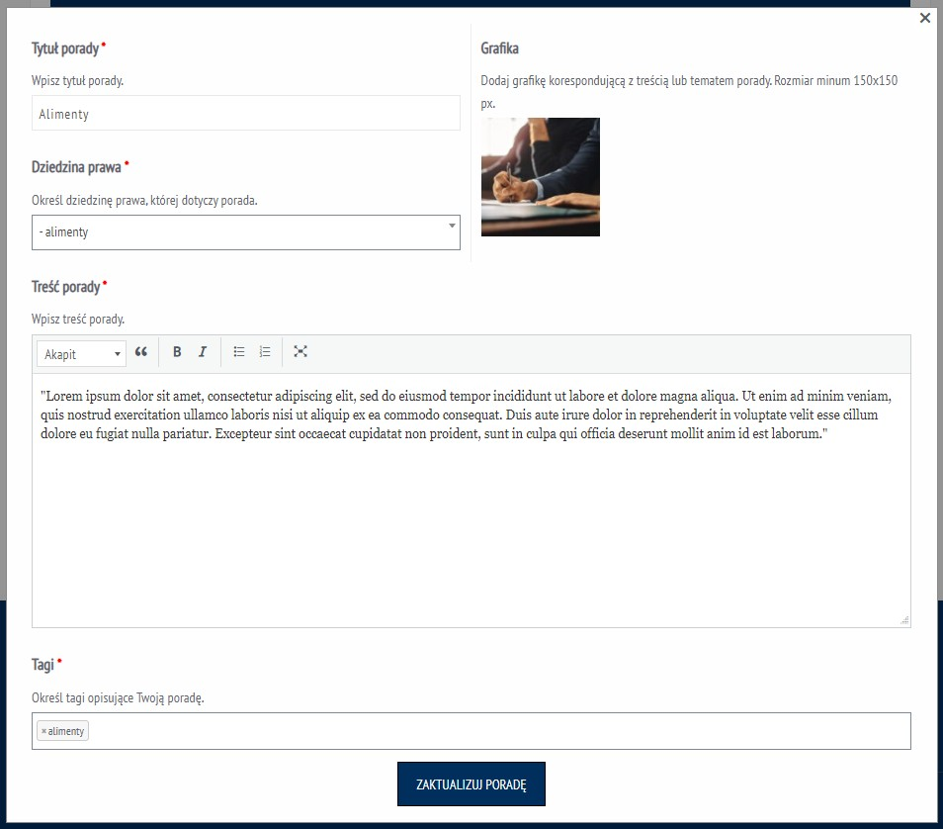

Aby usunąć poradę wyszukaj poradę na liście i kliknij w jej wierszu przycisk z ikoną kosza na śmiecia.

Na ekranie zostanie wyświetlony popup potwierdzenia operacji usuwania porady – aby potwierdzić
kliknij przycisk USUŃ PORADĘ.
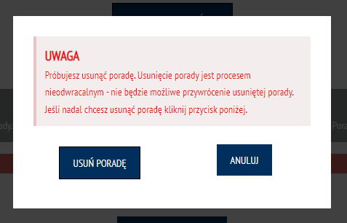

Resetowanie zapomnianego hasła

Aby zresetować zapomniane hasło otwórz w przeglądarce internetowej stronę: https://e-kirp.pl/,
następnie kliknij umieszczony pod oknem logowania odnośnik ZRESETUJ ZAPOMNIANE HASŁO.

Na ekranie został wyświetlony formularz pierwszego kroku resetu hasła. Uzupełnij pola wymagane oznaczone gwiazdką zgodnie z etykietami je opisującymi. Są to:
  - Numer wpisu – Twój numer wpisu,
  - Wybrane losowe cyfry numeru PESEL. Po wprowadzeniu danych kliknij przycisk DALEJ.
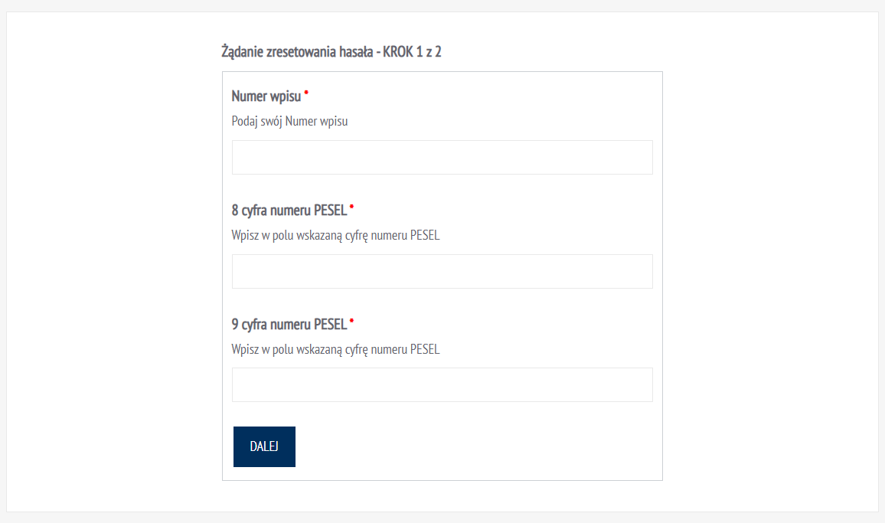
Na ekranie został wyświetlony formularz prezentujący drugi krok procesu zresetowania hasła.
Następnie w polu Adresy email z systemu KIRP wybierz email, na który ma zostać wysłany link do resetu hasła (lista zawiera częściowo zamarkowane adresy pobrane z systemu ewidencyjnego KIRP). Po wybraniu adresu z listy musisz go wpisać w polu Potwierdź adres email – wpisujesz go niezamarkowanego. Krok ten służy potwierdzeniu znajomości wybranego adresu email.
Po uzupełnieniu wszystkich danych, aby wysłać link resetowania hasła, kliknij przycisk WYŚLIJ LINK
widoczny u dołu formularza.

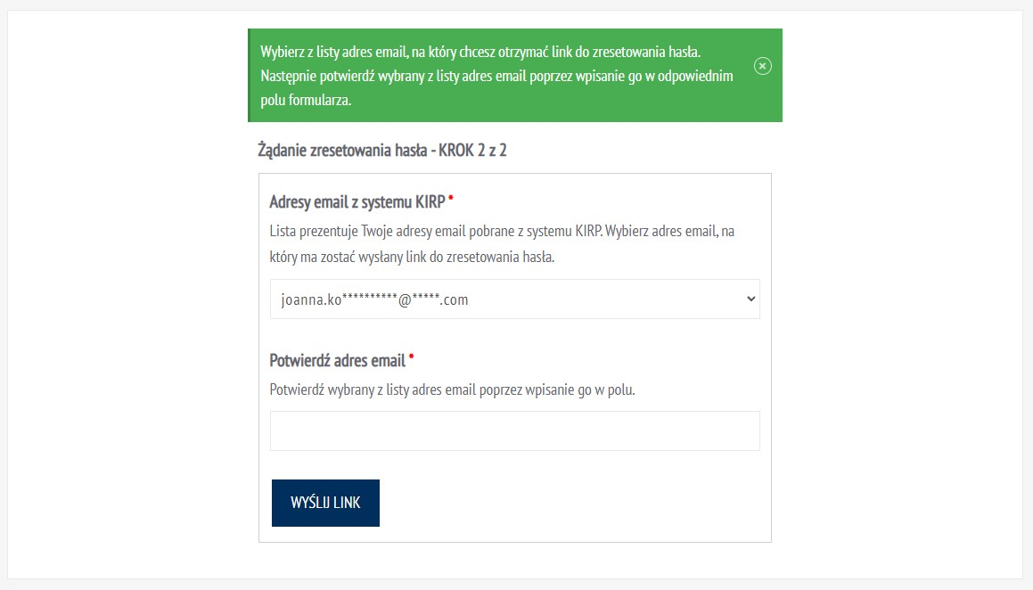

Link do resetu hasła został wysłany. Link jest ważny 30 minut.
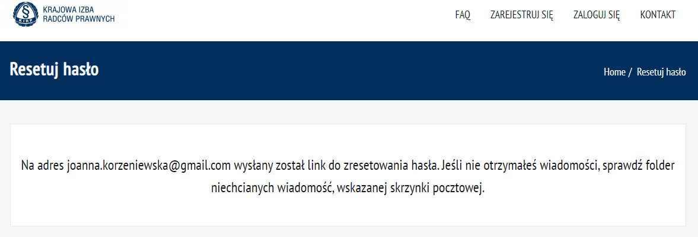

Teraz aby zresetować hasło kliknij otrzymany w wiadomości email link.
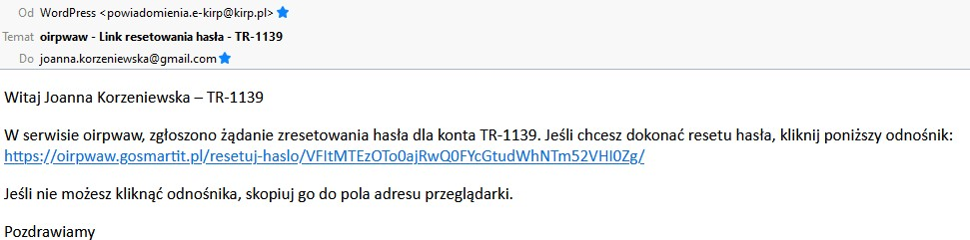

Po kliknięciu linku zostaniesz przekierowany na stronę umożliwiającą ustawienie nowego hasła. Wprowadź nowe hasło w polach: Nowe hasło oraz Powtórz nowe hasło, a następnie kliknij przycisk USTAW HASŁO.
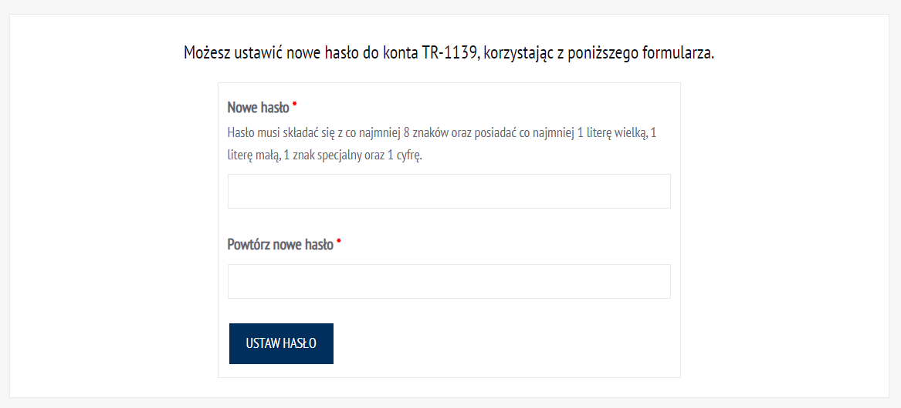

Nowe hasło zostało ustawione.
